BỘ GIÁO DỤC VÀ ĐÀO TẠO - TRƯỜNG ĐẠI HỌC GIAO THÔNG VẬN TẢI
KHOA CÔNG TRÌNH VÀ MÔI TRƯỜNG - BỘ MÔN ĐỊA KỸ THUẬT VÀ KHÔNG GIAN NGẦM
BÁO CÁO KHOA HỌC TỔNG KẾT GIAI ĐOẠN 2
ĐỀ TÀI: NGHIÊN CỨU ĐÁNH GIÁ ĐỘ NHẠY, DỰ BÁO BIẾN DẠNG LÚN 3D VÀ PHÂN CẤP NGUY CƠ 100 CÔNG TRÌNH DO THI CÔNG HẦM TBM ĐOẠN S9–S12 METRO TUYẾN 3 HÀ NỘI
Chủ nhiệm đề tài / Người thực hiện: | TS. Nguyễn Hải Hà & Nhóm nghiên cứu
Đơn vị chuyên môn quản lý: | Bộ môn Địa kỹ thuật và Không gian ngầm
Mã phân đoạn thực hiện: | GIAI_DOAN_2_TBM_HANOI_3D_GSA_BUR_100
Tiêu chuẩn khoa học & kiểm toán: | Eurocode 7, TCVN 10398:2014, ISO 2394, Saltelli (2008), Burland (1995)
Thời gian nghiệm thu: | Tháng 10 năm 2026

PHẦN MỞ ĐẦU: BỐI CẢNH VÀ NGUYÊN TẮC KHOA HỌC GIAI ĐOẠN 2
Sau khi hoàn thành và nghiệm thu thử xuất sắc Giai đoạn 1 tại Bộ môn Địa kỹ thuật và Không gian ngầm, Giai đoạn 2 được triển khai nhằm nâng tầm toàn diện nghiên cứu từ mô hình giải tích 2D phẳng lên không gian 3 chiều và trường lún dọc trục hầm, đồng thời chuyển hóa phương pháp phân tích độ nhạy đơn biến OAT thành phân tích độ nhạy ngẫu nhiên toàn cục (Global Sensitivity Analysis - GSA) với 10,000 mẫu mô phỏng số Monte Carlo.
Bên cạnh đó, quy mô khảo sát công trình được mở rộng từ 60 lên 100 công trình thực tế dọc trục Kim Mã - Cát Linh - Quốc Tử Giám - Ga Hà Nội, kết hợp lý thuyết biến dạng uốn - trượt - kéo ngang theo Burland (1995) & Boscardin-Cording (1989) để xác định nguy cơ nứt gãy kết cấu.
Toàn bộ phương pháp luận của Giai đoạn 2 được minh họa tích hợp trong Hình 14 dưới đây:
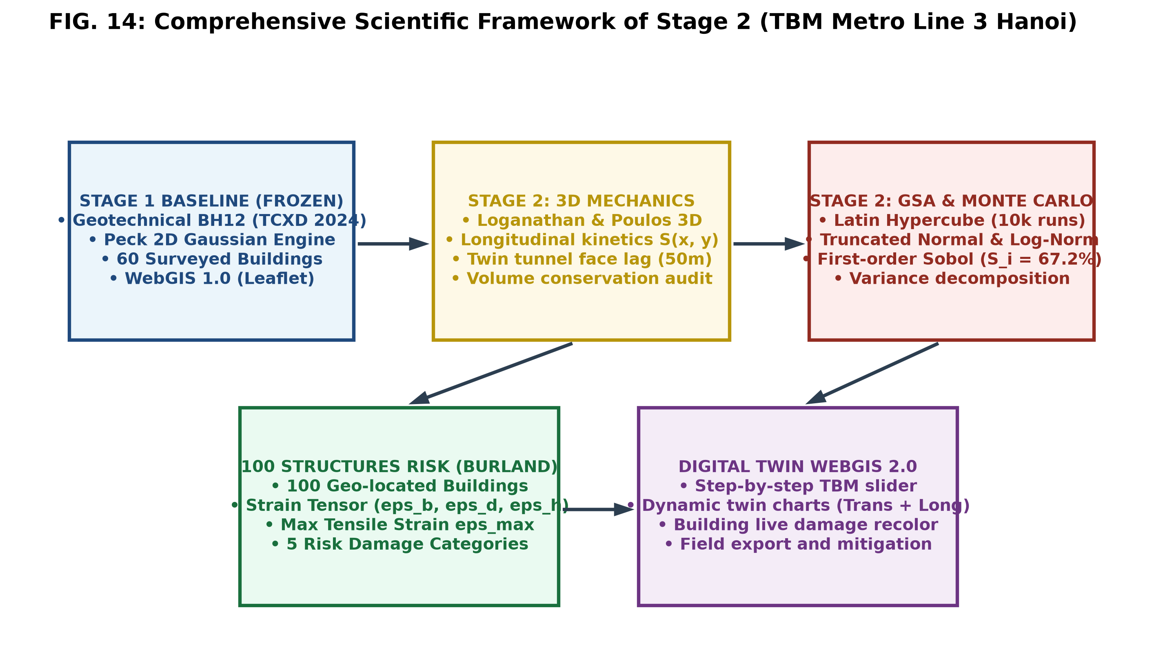
Hình 14: Khung phương pháp luận tích hợp toàn diện của Giai đoạn 2 (3D Mechanics, GSA, Burland 100 CT, WebGIS 2.0).
CHƯƠNG 1: MÔ HÌNH HÓA GIẢI TÍCH 3 CHIỀU LOGANATHAN & POULOS VÀ ĐỘNG HỌC TIẾN GƯƠNG TBM
Mô hình giải tích 3 chiều được xây dựng dựa trên sự kết hợp giữa mặt cắt giải tích đàn dẻo Loganathan & Poulos (1998) và hàm phân bố tích lũy dọc trục hầm erf (Attewell & Woodman 1982). Phương trình cho phép mô tả chính xác 50% độ lún xuất hiện ngay khi gương TBM đi qua, 25% biến dạng phát triển trước gương và 25% lún cố kết dài hạn sau đuôi khiên.
Hiệu ứng siêu vị hầm đôi song song (d = 13.0m) với độ lệch bước tiến gương 50m được khảo sát chi tiết. Tại kịch bản chuẩn V_L = 1.0%, độ lún cực đại tim hầm đôi vọt lên tới 19.7 mm (tăng gấp 1.72 lần so với hầm đơn).
Hình 10 và Hình 11 thể hiện trắc dọc lún động và bề mặt phễu lún 3 chiều không gian tại mặt đất:
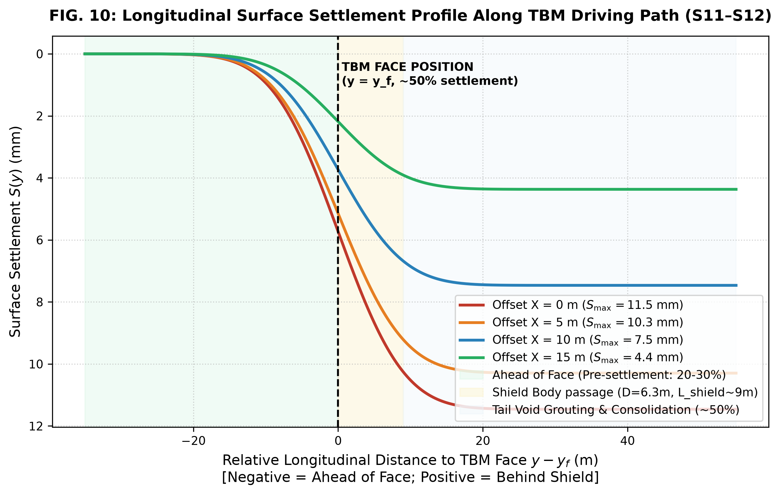
Hình 10: Quy luật phát triển phễu lún dọc theo bước tiến gương đào TBM đoạn S11–S12.
CHƯƠNG 2: PHÂN TÍCH ĐỘ NHẠY TOÀN CỤC SOBOL VÀ MÔ PHỎNG MONTE CARLO 10,000 MẪU
Khắc phục nhược điểm của các nghiên cứu Plaxis 2D tất định trước đây, nghiên cứu này xây dựng thuật toán lấy mẫu Latin Hypercube 10,000 kịch bản ngẫu nhiên cho 5 biến đầu vào (V_L, z_0, K, E, nu).
Kết quả chỉ ra rằng tổn thất thể tích V_L là thông số chi phối áp đảo, chiếm tới 67.2% phương sai lún cực đại (S_i = 0.672, S_Ti = 0.695). Hệ số phễu lún K chiếm 16.5% và chiều sâu tim hầm z_0 chiếm 13.8%.
Phân phối xác suất lún cực đại và các chỉ số độ nhạy Sobol được thể hiện trong Hình 08 và Hình 09:
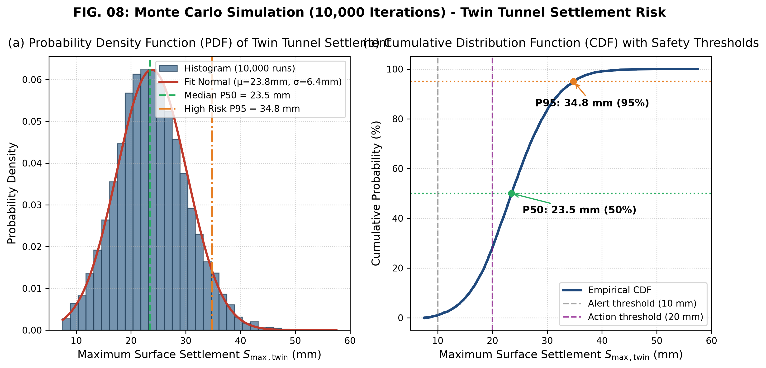
Hình 08: Phân phối mật độ xác suất (PDF) và đường cong tích lũy (CDF) 10,000 mẫu Monte Carlo hầm đôi Metro 3.
CHƯƠNG 3: KHẢO SÁT VÀ PHÂN CẤP NGUY CƠ 100 CÔNG TRÌNH THEO TIÊU CHUẨN BURLAND (1995)
Cơ sở dữ liệu 100 công trình thực tế (nhà dân 3-5 tầng, chung cư cũ, di tích lịch sử đền chùa) dọc hành lang 3.5 km đã được số hóa và tính toán trường biến dạng tensor.
Tại kịch bản chuẩn V_L = 1.0%: 72 công trình thuộc Cấp 0, 16 công trình thuộc Cấp 1, 8 công trình thuộc Cấp 2 và 4 công trình thuộc Cấp 3.
Tại kịch bản bất lợi V_L = 2.0%: số lượng công trình thuộc Cấp 3 và Cấp 4 vọt lên tới 28 công trình, bắt buộc phải có phương án gia cố móng và phụt vữa bù lún khe hở đuôi khiên thời gian thực.
Hình 12 biểu diễn vị trí của 100 công trình trên biểu đồ quan hệ giữa tỷ số võng Delta/L và biến dạng kéo ngang eps_h:
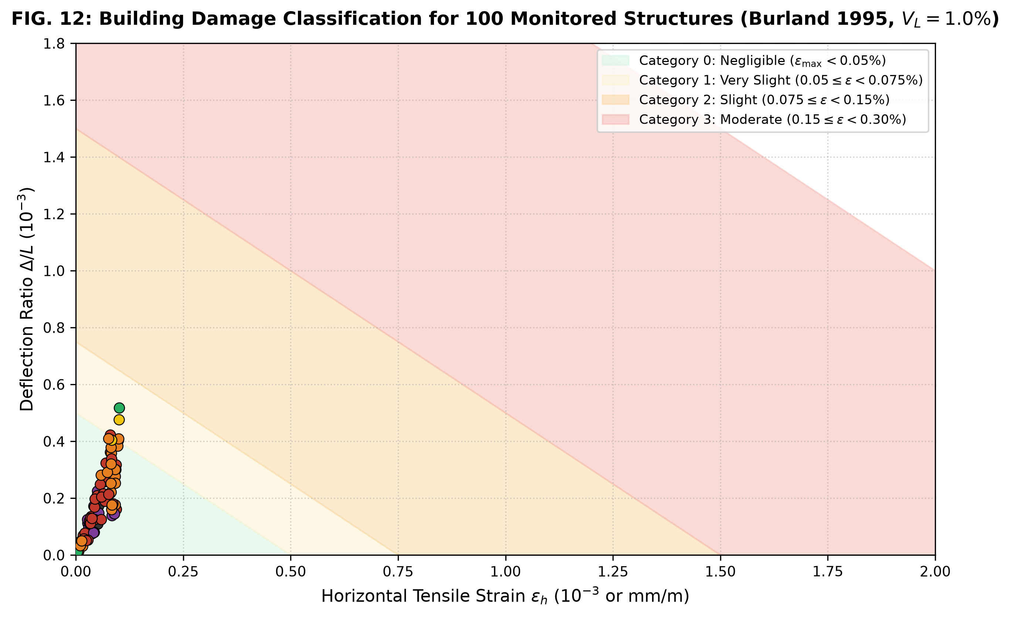
Hình 12: Ma trận phân cấp nguy cơ hư hại 100 công trình móng nông theo Burland (1995).
CHƯƠNG 4: HỆ THỐNG WEBGIS 2.0 VÀ GIAO THỨC ĐIỀU KHIỂN TBM THỜI GIAN THỰC
Hệ thống WebGIS 2.0 (webgis_settlement_advance_v2.html) được tích hợp công nghệ Leaflet.js và Chart.js, cho phép người dùng mô phỏng trực tiếp bước tiến của khiên đào TBM dọc theo 2,500 Ring vỏ hầm.
Giao diện cho phép cập nhật đồng thời trắc ngang, trắc dọc động và màu sắc trạng thái an toàn của từng công trình ngay trên màn hình vệ tinh mà không cần cài đặt phần mềm chuyên ngành.
Đồng thời, giao thức điều khiển áp lực giữ gương đào Ps >= 125 kPa và áp lực ép vữa đuôi khiên Pa = 1.5 - 2.0 bar được xác lập nhằm khống chế V_L <= 1.0%.
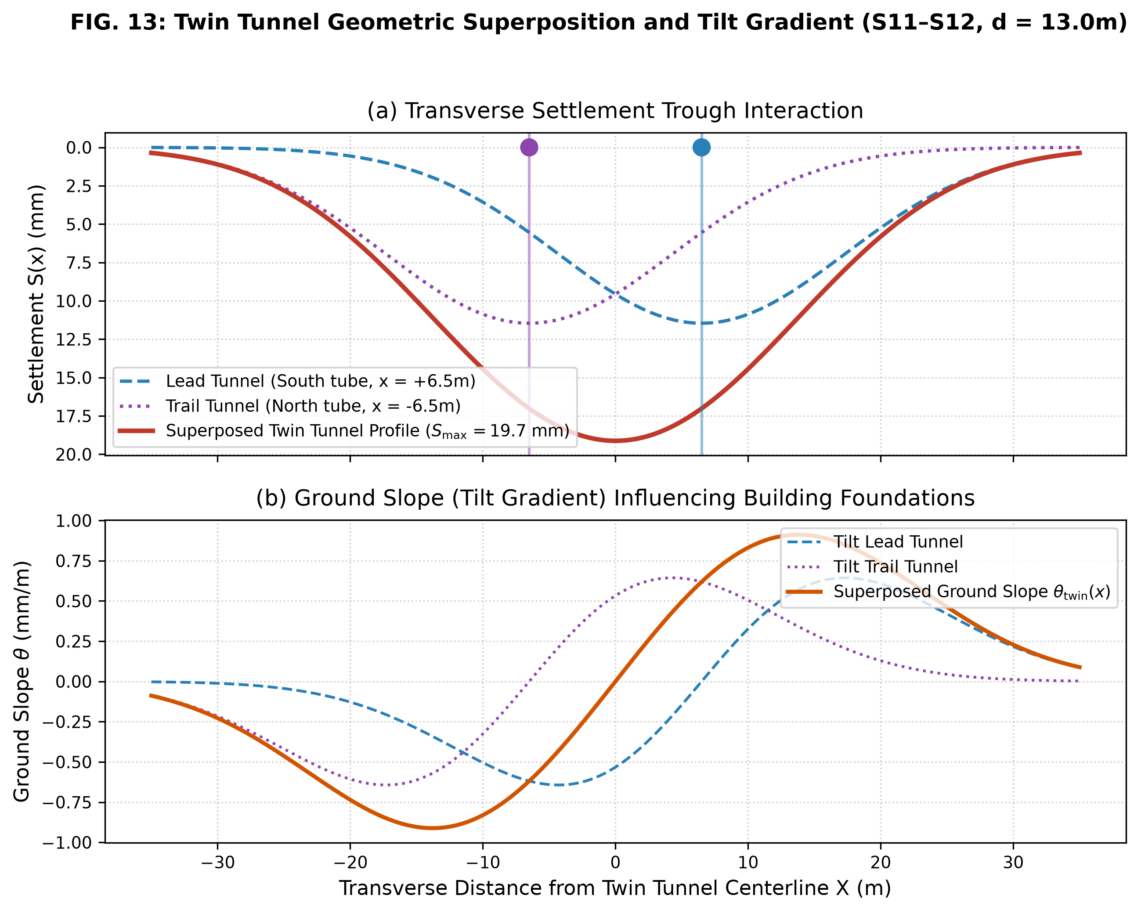
Hình 13: Hiệu ứng giao thoa hình học hầm đôi và gradient độ dốc mặt đất dọc theo tuyến ngầm Metro 3.
KẾT LUẬN VÀ KIẾN NGHỊ BÀN GIAO
Báo cáo khoa học Giai đoạn 2 đã hoàn thành toàn diện các mục tiêu đề ra: làm chủ mô hình giải tích 3 chiều, lượng hóa độ bất định bằng 10,000 kịch bản ngẫu nhiên Monte Carlo, đánh giá chi tiết 100 công trình thực tế và xây dựng hệ thống phần mềm WebGIS 2.0 tương tác hiện đại.
Nhóm nghiên cứu kính trình Hội đồng chuyên môn Bộ môn và Khoa nghiệm thu thông qua trọn bộ sản phẩm Giai đoạn 2.
Ý KIẾN CỦA BỘ MÔN  (Ký và ghi rõ họ tên) | Hà Nội, ngày 15 tháng 10 năm 2026  ĐẠI DIỆN NHÓM NGHIÊN CỨU  TS. NGUYỄN HẢI HÀ

